Ballantine’s představuje novinku Sweet Blend – moderní spirit drink inspirovaný skotskou tradicí

Praha 6. října 2025 – Ballantine’s, značka s téměř dvousetletou tradicí, přináší na český trh novinku Ballantine’s Sweet Blend. Tento prémiový destilát obohacuje klasickou chuť skotské whisky o jemné tóny karamelu, vanilky a zralého ovoce a nabízí atraktivní způsob, jak si Ballantine’s vychutnat. Díky své všestrannosti osloví jak zkušené milovníky whisky, tak i ty, kteří si podobný spirit drink dopřejí jen příležitostně.
Novinka Sweet Blend reaguje na rostoucí popularitu ochucených whisk(e)y a přináší moderní pojetí klasiky. Díky své dokonale vyvážené a harmonické chuti je ideální nejen k pití v čisté podobě s ledem nebo bez, ale také jako základ pro jednoduché koktejly. Každá příležitost se s Ballantine’s Sweet Blend mění v jedinečný zážitek.
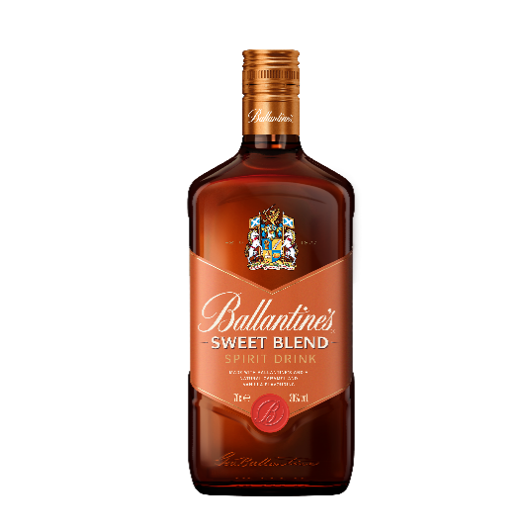
Harmonie chutí v každé skleničce
Ballantine’s Sweet Blend zaujme už na první pohled svou jantarově zlatou barvou a svůdnou vůní, v níž se propojují jemné tóny lískových oříšků, vanilkového lusku a karamelu. Ty se elegantně prolínají s karamelizovanými jablky, které odkazují na tradiční skotskou whisky. V chuti se rozvíjí krémová mléčná čokoláda, crème brûlée a vanilkový fondán a to vše doplňují jemné tóny slaných sušenek. Kompletní chuťový zážitek završuje dlouhý sladký závěr s přetrvávajícími tóny vanilky a lahodného karamelu. Za tuto dokonale vyváženou a harmonickou kombinaci stojí zkušený master blender značky Ballantine’s Sandy Hyslop, který umně propojuje tradiční charakter s moderním přístupem.
„Sweet Blend posouvá hranice toho, jak si lze Ballantine’s vychutnat. Spojuje klasické tóny inspirované skotskou tradicí s lahodnými sladkými akcenty a nabízí tak drink, který je jedinečný a nesmírně univerzální,“ říká Sandy Hyslop, master blender Ballantine’s.
Design, který podtrhuje výjimečnost
Novinka přichází v ikonické hranaté lahvi Ballantine’s. Její jantarový obsah zvýrazňuje luxusní bronzová etiketa, která elegantně propojuje tradici s moderním designem a činí z Ballantine’s Sweet Blend atraktivní volbu pro všechny, kteří chtějí ochutnat svěží pohled na skotskou tradici.
Ballantine’s Sweet Blend obsahuje 30 % alkoholu a v 0,7l lahvi ji pořídíte za doporučenou cenu 429 Kč, v rámci uvedení na trh i za zvýhodněnou promo cenu 299 Kč. K dostání je ve vybraných obchodech, barech, restauracích a e-shopech, třeba na www.prestigeselection.cz.

***
O společnosti Pernod Ricard Czech Republic
Pernod Ricard Czech Republic vznikla v roce 2024 oddělením od společnosti Jan Becher Karlovarská Becherovka, která byla součástí skupiny Pernod Ricard od roku 1997. V tomto roce přidala do svého portfolia celosvětově známý tradiční český likér Becherovka, který celých 27 let úspěšně vedla.
Globální skupina Pernod Ricard v současnosti zaujímá druhé místo mezi světovými výrobci a prodejci vína a destilátů a nabízí 240 prémiových značek alkoholických nápojů ve více než 160 zemích světa s jasnou ambicí stát se lídrem ve svém oboru. Na českém trhu distribuuje více než 40 světových prémiových značek alkoholu. Patří k nim Ballantine´s, Jameson, Havana Club, Beefeater, Absolut, Chivas Regal, Martell, Olmeca, Malibu, Jacob´s Creek a další známé kvalitní lihoviny.
Společenská odpovědnost je jednou z hlavních oblastí firemní strategie Pernod Ricard Czech Republic. Společnost se významně podílí na osvětě zodpovědné konzumace a podporuje také projekty spojené s ochranou životního prostředí. Je členem Unie výrobců a dovozců lihovin (UVDL) a Asociace společenské odpovědnosti (A-CSR). Další informace o společnosti a značkách naleznete na stránkách www.pernod-ricard.cz.

Kontakt pro média
Markéta Knotková
doblogoo
+420 778 430 052
marketak@doblogoo.cz

